
INTERNET OF THINGS

DISUSUN OLEH:

Nama : Salwa Fazirah
Kelas : 3B
NPM : 25782054

Dosen:

Ir. Eko Subyantoro, S.Kom., M.Kom.
Ismail Puji Saputra, S.Kom., M.Kom.

TEKNOLOGI REKAYASA INTERNET
JURUSAN TEKNOLOGI INFORMASI
POLITEKNIK NEGERI LAMPUNG
2025/2026

SLIDE 4 -- Ketika anda login pada sistem tentu akun anda bukan root, lalu bagaimana cara agar kita dapat masuk sebagai root?

- Anda login ke sistem, ketik perintah sudo
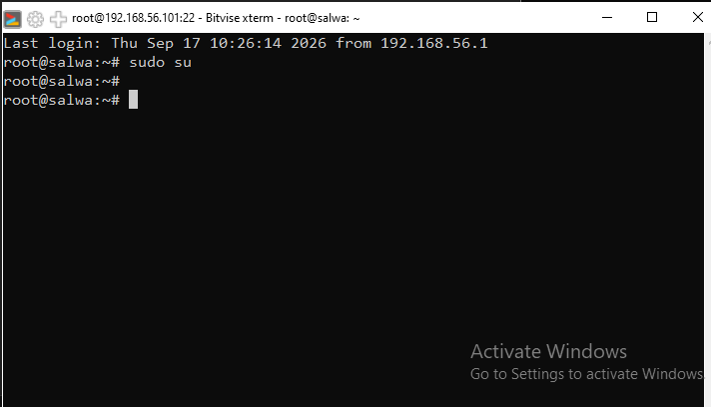

- Modifikasi konfigurasi /etc/ssh/sshd_config

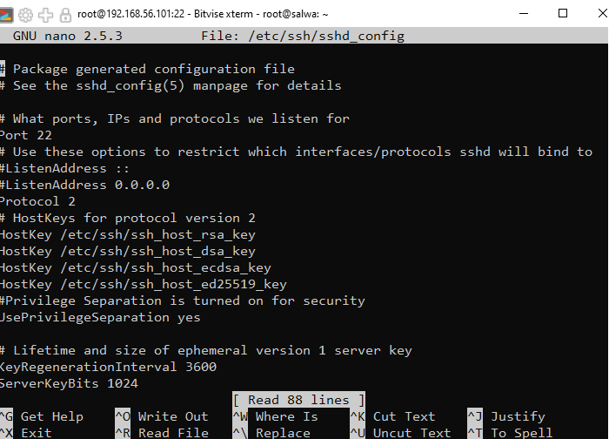

- Hilangkan komentar pada PermitRootLogin prohibit-password
- Ganti PermitRootLogin yes
- PasswordAuthentication no ganti menjadi PasswordAuthentication yes
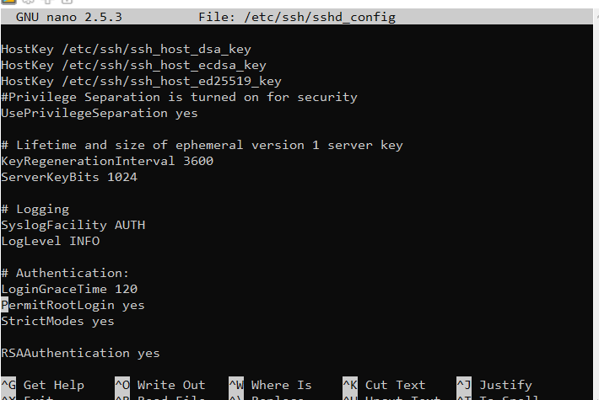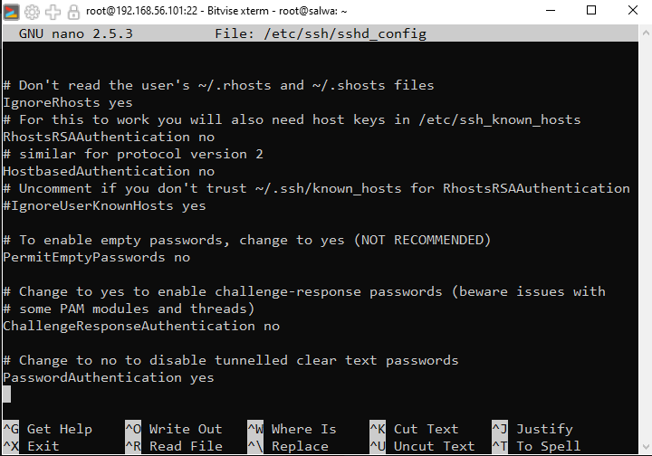

- Coba login root
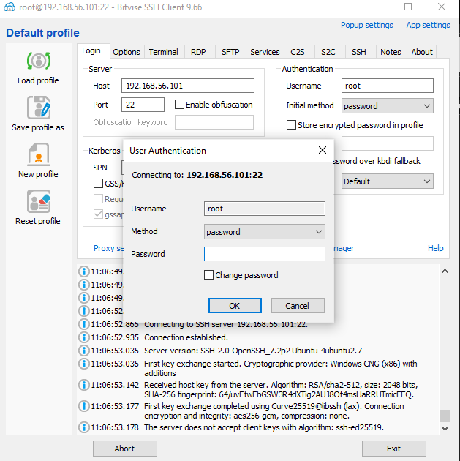

SLIDE 5 -- Hardening adalah proses memperkuat keamanan, pada kasus ini kita akan memperkuat keamanan SSH dengan mengganti port bawaan SSH yaitu port 22, kita akan ganti port tersebut menjadi port 2222.

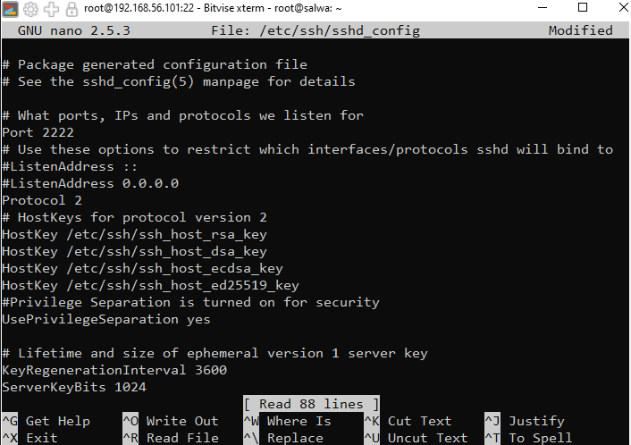

SLIDE 6 --

